Proiectul didactic al lecției
Disciplina de învățământ: Matematică
Clasa: a V-a
Capitolul/Unitatea de conținut: Recapitulare
Numărul lecției în capitol (conform proiectării didactice de lungă durată): 2/5.
Durata lecției: 45 min.
Subiectul lecţiei: Fracții ordinare
Unitățile de competenţă:
2.1.Recunoașterea și aplicarea terminologiei, a notațiilor aferente noțiunii de fracție ordinară, număr zecimal finit în diverse contexte;
2.4. Utilizarea de algoritmi și a proprietăților operațiilor pentru efectuarea și optimizarea calculelor cu fracții ordinare și cu numerele zecimale finite, rotunjirea numerelor zecimale finite;
2.7. Elaborarea planului de idei, privind rezolvarea problemelor reale și/sau modelate, utilizând fracții ordinare și/sau numere zecimale;
2.9. Justificarea rezultatelor obținute în calcule cu fracții ordinare și numere zecimale, recurgând la argumentări, susținând propriile idei și opinii.
Obiectivele lecţiei: La finele lecţiei, elevii vor fi capabili:
O.1.- Să aplice terminologia, a notațiilor aferente noțiunii de fracție ordinară în diverse contexte;
O.2.- Să recunoască terminologia, a notațiilor aferente noțiunii de fracție ordinară în diverse contexte;
O.3.- Să utilizeze algoritmi și proprietățile operațiilor pentru efectuarea și optimizarea calculelor cu fracții ordinare;
O.4.- Să elaboreze plan de idei , privind rezolvarea problemelor reale și/sau modelate, utilizând fracții ordinare;
O.5.- Să manifeste independenţă în gândire şi acţiune privind aplicarea în rezolvări a fracțiilor ordinare și a notațiilor aferente noțiunii de fracție ordinară;
O.6.- Să colaboreze în calitate de membru a unui grup.
Tipul lecţiei: Lecţia de formare a capacităţilor de aplicare a cunoştinţelor.
Strategii didactice:
- Forme: frontală, individuală, în grup.
- Metode: expunerea, conversația, jocul didactic, Turul galeriei, problematizarea, exercițiul.
- Mijloace de învăţământ:
- Fișă de lucru;
- https://wordwall.net/resource/42518379/ghicitori-cu-tipuri-de-frac%C8%9Bii;
Evaluarea: evaluare frontală, evaluarea orală; produse: răspuns oral, exercițiu rezolvat.
Scenariul lecției
Etapele activității didactice | Obiective | Demers acțional al lecției | Timp  (în minute) | Tehnologia realizării  (Metodă/Formă de activitate/Resurse)
Evocare | O.1  O.2  O.5 | Verificarea pregătirii elevilor pentru lecție. Divizarea elevilor în grupuri, oferindu-le posibilitate de a alege grupul. Verificarea frontală a temei pentru acasă. Dacă sunt neclarități se rezolvă tema pentru acasă. Dacă este cazul se formulează întrebări.  Pentru captarea atenției profesorul propune elevilor jocul didactic : https://wordwall.net/resource/42518379/ghicitori-cu-tipuri-de-frac%C8%9Bii. Elevii ghicesc ghicitorile. În urma realizării jocului, profesorul anunță subiectul și obiectivele lecției: Recapitulare. Fracții ordinare. | 5 | Conversația/Frontal  Răspuns oral  wordwall.net  Jocul didactic  Frontal
Reflecție | O.1  O.2  O.3  O.4  O.5  O.1  O.2  O.3  O.4  O.6  O.3  O.5 | Profesorul propune elevilor să descopere valoarea de adevăr a afirmațiilor:  - O fracție este ordinară dacă numărătorul este mai mare decât numitorul.  - Două fracții cu numitori diferiți nu pot fi egale între ele.  - Pentru a aduna fracții cu același numitor, adunăm numărătorii și păstrăm același numitor.  - O fracție ordinară poate fi transformată întotdeauna într-un număr întreg.  - Fracția echiunitară este echivalentă cu 1.  - Pentru a împărți două fracții, înmulțim prima fracție cu numitorul celei de-a doua.  - O fracție proprie are întotdeauna numărătorul mai mic decât numitorul.  - Fracțiile supraunitare nu pot fi exprimate ca numere mixte.  Lucru în grup- Profesorul propune activitățile:  - Activitatea Nr.1. Orarul tău ideal (Anexa Nr.2).  Elevii reprezintă problema în limbaj matematic, folosind operații, inclusiv reprezentarea prin desen și efectuează calcule cu numitori și numărători diferiți. Reprezintă întregul format din maxim 12 părți ca sumă de fracții echivalente, mixte și echivalente, respectiv doar mixte. Reprezintă grafic proporția pe care o ocupă fiecare materie din cele 7 în 360 de minute, iar apoi adună primele trei cele mai mari fracții care ocupă 180 de minute, arătând sub forma unui desen acest top.  - Activitatea Nr.2. Hai să gătim (Anexa Nr.3).  Elevii realizează operații cu fracții într-un context autentic.  Elevii lucrează în grupuri, la necesitate adresează întrebări. Profesorul monitorizează, intervine dacă este cazul. După expirarea timpului de lucru fiecare raportor al grupei va expune în fața clasei sarcina de lucru. La necesitate profesorul sau colegii corectează, adresează întrebări.  Se realizează bilanțul cantitativ și calitativ al lecției adresând întrebări despre activitatea realizată la clasă. Se formulează întrebări referitor la ceea ce a observat în timpul lucrului elevilor în grupuri:  - Ce le-a plăcut cel mai mult?  - Cât de bine s-au descurcat?  - Ce relevanță au avut pentru ei problemele?  Se formulează concluzii privind activitatea clasei în ansamblu și a unor elevi în particular.  Tema pentru acasă:  De repetat noțiunile studiate;  De realizat: Fișa de lucru. (Anexa Nr.1) | 5  15  15  5 | Frontal  Exercițiul  Răspuns oral  Problematizarea  Fișă de lucru  Lucru în grup  Turul Galeriei  Problematizarea  Expunerea  Frontal  Răspuns oral  Individual  Fișă de lucru

Fișă de lucru (Anexa Nr.1)
- Completați spațiile punctate cu răspunsul corect :

- Rezultatul calculului $\frac{7}{3}+\frac{1}{2}-\frac{5}{6}$ este ..................... .
- Două treimi din 90 kg reprezintă ...............kg.
- Numărul cu $\frac{6}{5}$mai mic decât triplul lui $\frac{7}{5}$este ................... .
- Dacă $\frac{3}{13}$dintr-un număr este 18, atunci numărul este .................

- Alegeți "A" sau "F" în funcție de valoarea de adevăr a propozițiilor:

- Pentru a aduna două fracții adunăm numărătorii între ei și A F
numitorii între ei;
- La înmulțirea a două fracții înmulțim numărătorii între ei și A F
numitorii între ei ;
- $\frac{2}{7}$din $\frac{14}{6}$ este mai mare decât $\frac{3}{5}$ din $\frac{15}{21} .$ A F

Activitatea Nr.1: Orarul tău ideal
Anexa Nr. 2

Dirigintele tău vrea să propună directorului un nou orar al clasei, care să includă dorințele cât mai multor elevi. Trebuie să îți construiești propriul orar, așa cum ți l-ai dori.
În fiecare săptămână, ai la dispoziție câte 360 de minute în total pe zi pentru activități (lecții, pauze etc.).
Exemplu: ziua de școală poate fi împărțită în trei părți egale ( ⅓ + ⅓ + ⅓=1) sau inegale (½+⅓+⅙ =1).

1. Cum ai putea împărți ziua de școală în părți, dacă nu ar trebui să fie mai mult de 12 activități într-o zi și:
- Situația a: toate activitățile trebuie să aibă aceeași durată,
- Situația b: unele activități pot avea aceeași durată,
- Situația c: nu există două activități cu aceeași durată.
Justifică pentru fiecare situație că ai inclus activități pentru toată ziua de școală, efectuând calculele. Care versiune îți place mai mult și de ce?


2. Dacă ai avea 7 materii și lecțiile la materii diferite ar avea durate diferite, cât ai acorda fiecărei materii? În acest orar:
- exprimă partea din timpul total ca fracție pentru fiecare materie și reprezintă printr-un desen cât timp ocupă fiecare,
alcătuiește o grupă de trei materii care împreună sunt cel mai aproape de jumătate din timpul de învățare. Justifică de ce materiile alese au împreună durata cel mai aproape de jumătate de zi.

Activitatea Nr.2: Hai să gătim
Anexa Nr. 3
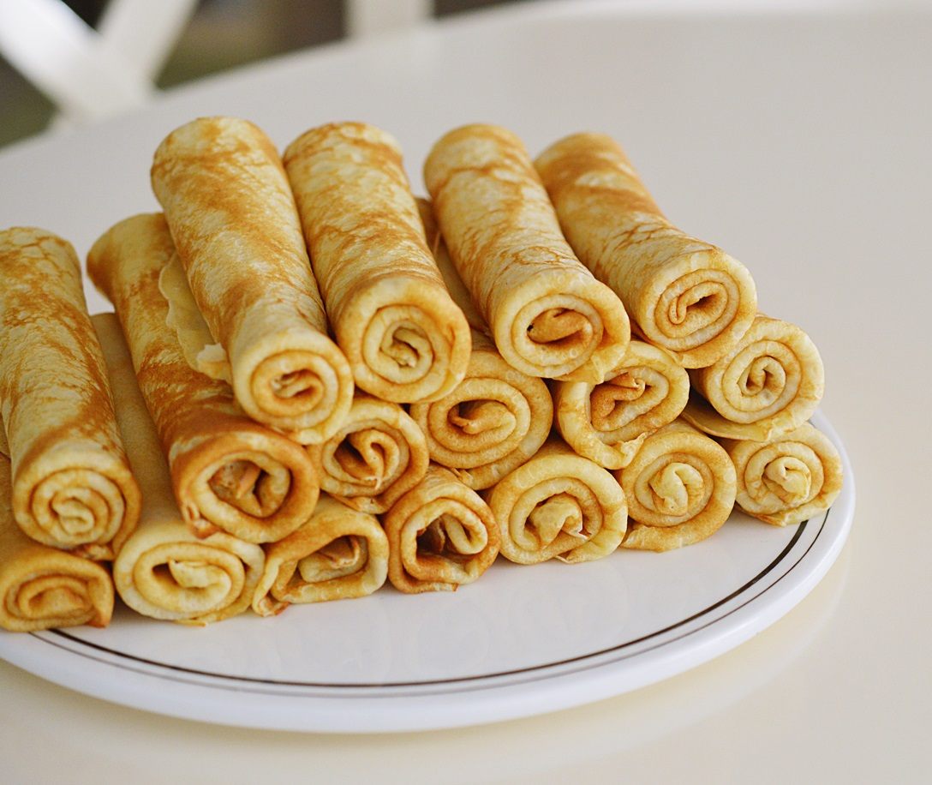

În cartea de rețete a bunicii am găsit prezentate trei rețete:
 | Clătite | Gofre | Pancakes  (clătite americane)
vom obține: | 15 buc | 14 buc | 10 buc
făină | $\frac{7}{20}$kg | $\frac{3}{10}$kg | $\frac{2}{5}$kg
lapte | $\frac{1}{2}$l | $\frac{2}{5}$l | $\frac{1}{2}$l
ulei / unt topit | $\frac{1}{10}$l | $\frac{1}{10}$l | $\frac{2}{25}$l
zahăr | x | $\frac{3}{40}$kg | $\frac{1}{8}$kg
ouă | 3 buc | 4 buc | 4 buc
apă minerală | $\frac{1}{4}$l | x | x
sare | după gust | după gust | după gust
vanilie | după gust | după gust | după gust
praf de copt | x | 1 plic | 1 plic
coajă de lămâie | după gust | după gust | după gust

- De câte pungi de 1 kg de făină am nevoie pentru a realiza toate cele trei rețete? Justificați.
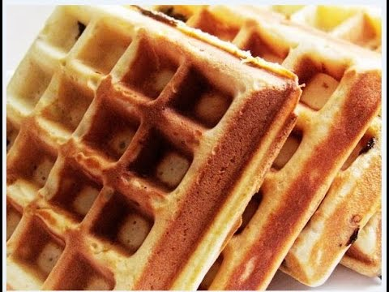
- De ziua mea vreau să duc la școală câte două clătite americane de coleg. Dacă am 24 de colegi, ce cantitate de făină este necesară? Dar de ulei?
- Pentru micul dejun vreau să pregătesc 7 gofre pentru toată familia. De cât lapte am nevoie? Dar de ulei?
- Pentru revelion vreau să fac câte 30 de clătite sau 30 de pancakes. În care dintre rețete vor consuma mai multă făină și cu cât?
- Câte gofre pot să fac dintr-un kg de zahăr, repetând rețeta?

